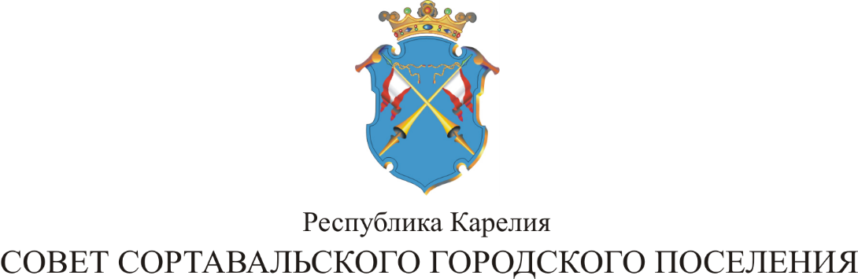

XХX СЕССИЯ III СОЗЫВА

РЕШЕНИЕ

от 17 декабря 2015 года № 133

О внесении дополнений в решение
от 22.11.2011 г. № 202 «Об установлении
земельного налога на территории
муниципального образования
«Сортавальское городское поселение»

В соответствии с главой 31 Налогового Кодекса Российской Федерации, Федеральным Законом «О внесении изменений в часть вторую Налогового кодекса Российской Федерации и Уставом муниципального образования «Сортавальское городское поселение», Совет Сортавальского городского поселения р е ш и л:

1. Внести дополнение в решение XL сессии II созыва от 22.11.2011г. № 202 «Об установлении земельного налога на территории муниципального образования «Сортавальское городское поселение».

1.1. Второе предложение пункта 1.3. изложить в следующей редакции:
«Документами, подтверждающими право на получение вышеуказанной льготы, является заявление гражданина и копия удостоверения (свидетельства, диплома) «Почетный гражданин города Сортавала», предоставленных в налоговый орган по месту нахождения земельного участка».

2. Настоящее решение вступает в силу с 01 января 2016 года.

3. Настоящее решение опубликовать в официальных средствах массовой информации.

Председатель Совета В.М.Артамонов

Глава Сортавальского
городского поселения С.В.Крупин

